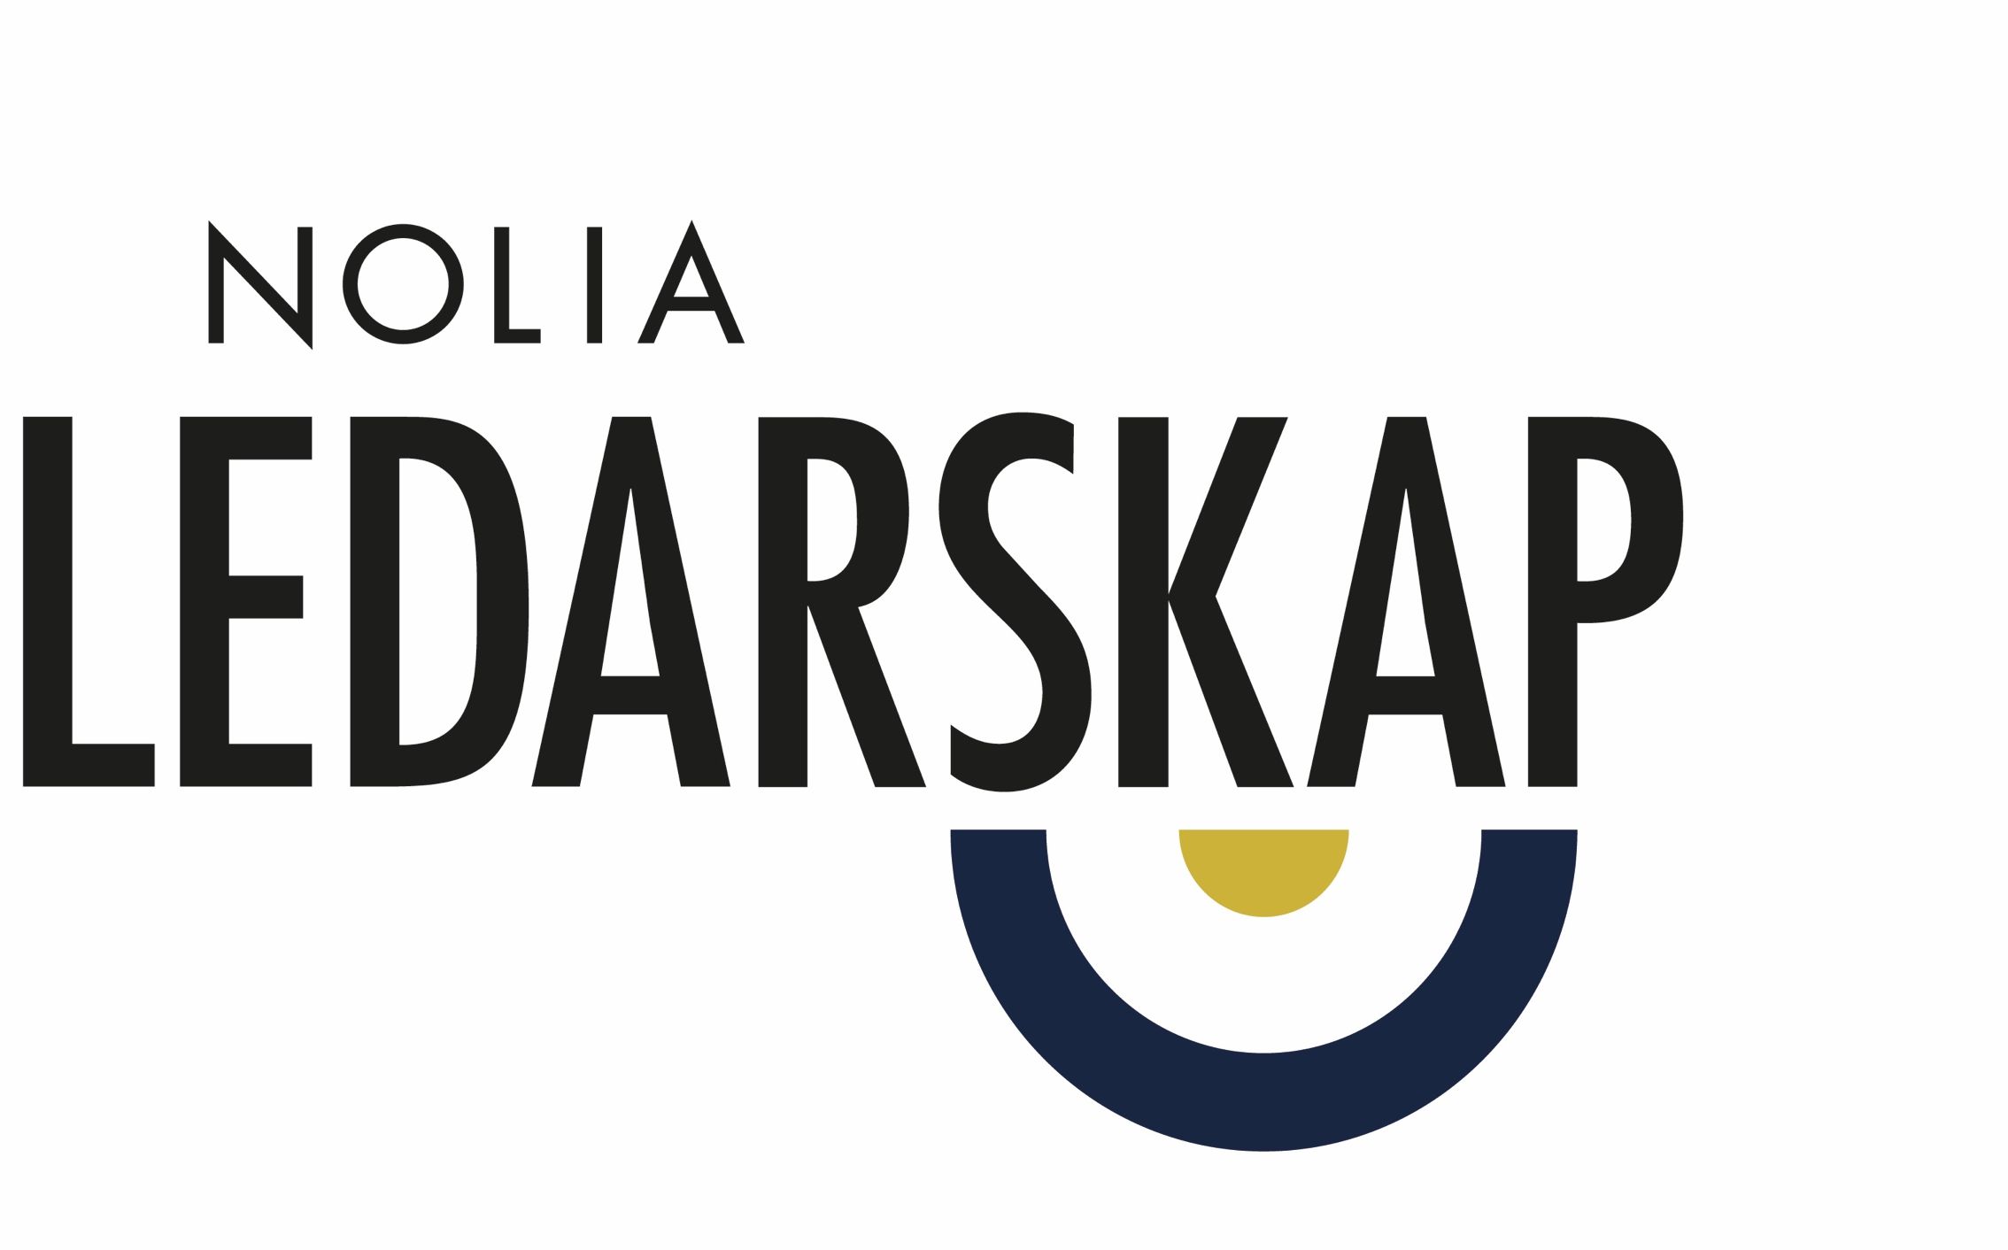
Nolia Ledarskap i Umeå öppnade med skratt och smärtsamma sanningar

Under tisdagen startade Nolia Ledarskap i Umeå med föreläsningar av bland andra Klas Hallberg och Amanda Lundeteg, men också många deltagarsamtal.
– När man arbetar som vd är man lite ensam i den rollen, trots alla sina medarbetare. Man behöver fylla på med energi och inspiration och kanske inse att vi sitter på samma utmaningar och frågeställningar, säger Erica Lundgren vd på OK Västerbotten.

Under en dag med bland annat Thomas Gross, som talade om ledarskapets kommunikation och retorik. Han berättade bland annat första mötet med sin bästa chef i livet.
– Jag tryckte på hissknappen och precis när hissdörrarna håller på att stängas kommer en stor gubbe in och säger: tjena! Du är ny va? Du heter Thomas Gross! berättar han.
– Än i dag kan jag säga att det där är en ledare jag kunnat gå genom eld och vatten för, säger Thomas Gross.
Amanda Lundeteg från stiftelsen Allbright talade om hur jämställdhet är en affärskritisk fråga och gav en hel del kanske smärtsamma sanningar om hur det står till med jämställdheten i ledande poster och styrelserum. Hon berättade om det vanligaste namnet i toppen:
– Anders är vanligaste i ledningsgruppen, han är vanligast i styrelsen och han också väldigt vanlig i valberedningen, säger hon.
Dagen avslutades med många skratt då Klas Hallberg talade bemötandets magi och om vardagens ledarskap där han genom många anekdoter och exempel gjorde klart att man måste ta risken att bli avvisad för att kunna göra mer av de som är angeläget och mindre av det som inte spelar någon roll.
– Vänta inte på rätt läge, det kommer aldrig, säger han.
Den första dagen av två var uppskattad av deltagarna.
– Nolia Ledarskap är en fantastiskt bra mötesplats för ledare i olika skikt i samhällslivet, säger Andreas Vretblom, kontorschef på KPGM.
Erica Lundgren vd på OK Västerbotten tycker att dagen varit intressant.
– Framför allt att träffa alla kollegor som man inte har hemma på jobbet. När man arbetar som vd är man lite ensam i den rollen, trots alla sina medarbetare. Man behöver fylla på med energi och inspiration och kanske inse att vi sitter på samma utmaningar och frågeställningar. Att ta dig den här tiden i vardagen och att hinna reflektera kommer att bli allt viktigare när det rusar på så här fort som det gör i dag, säger hon.
Även andra uppskattade dagen.
– Jag tycker att det är ett jättebra initiativ som ger mycket inspiration, säger Ulrica Sundström, HR-specialist på Skanska Sverige AB.
Annica Nygren, vd på Umeå Taxi åkeri tyckte att det är viktigt att träffa andra ledare under den här typen av former.
– Jag tycker att det känns jätteviktigt att träffa andra ledare. Man får mycket bra input på hur andra gör och löser problem. Det är väldigt intressant. Dagen har varit väldigt trevlig och tänkvärd, säger hon.
Nolias vd, Tommy Abrahamsson, är både glad och stolt efter den första dagen.
– Det är så fantastiskt att se hur bra saker händer när människor möts. Jag tror att vi, tillsammans med medarrangörer och partners, skapar beständiga värden och intryck under Nolia Ledarskap som kommer att ge avtryck i tillväxt och utveckling, säger Tommy Abrahamsson.

För mer information, kontakta:

Tommy Abrahamsson, vd Nolia AB
+46 (0)90 888 86 02
+46 (0)70 588 27 77
tommy.abrahamsson@nolia.se

Helene Ljungstedt, projektledare Nolia Ledarskap
helene.ljungstedt@nolia.se
070-234 77 33

Krister Ruth, projektsäljare
+46 (0)90-88 88 611
+46 (0)70-66 37 563
krister.ruth@nolia.se

Nolia Ledarskap arrangeras i både Norr- och Västerbotten: Umeå den 3-4 oktober och Luleå den 18-19 oktober och är norra Sveriges största mötesplats för chefer och ledare. Nolia Ledarskap är norra Sveriges största mötesplats för chefer och ledare. Här inspireras och utvecklas ledare och ges ett unikt tillfälle att utöka sitt nätverk av andra chefer och ledare. Första konferensen genomfördes 2012 och nu är Nolia Ledarskap inne på sitt sjätte år med en konferens i Luleå och en i Umeå.

